On  Nil, on tane atlet al.  Nalan, elli tane tel al.  İnan, ata tel atlat.  Onat, on tane al.  Anne, ona on olta al.  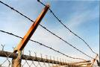   Olta at tel atlet | Onat  Onat, ata ot at.  Onat, at otlat.  Otlat Onat, otlat.  Otla tonton at, otla.  Onat, ona ot at.  Otla tontan at, otla.  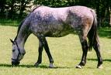  Otla at, otla

O, Ela.  Ela, Tonton’a el etti.  O, Ata.  Ata, Tonton’ et al.  O, Onat.  Onat, laleli atlet al.  O, Lale.  Lale etine 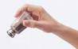 at.  O, İnan.  İnan, telini ite at. | O, Ali.  Ali, eline alet al.  O, Talat.  Talat, annene oto al.  O, Nil.  Nil, ninene on lale al.  O, Nalan.  Nalan, ata ot at,otlat.  O, Nail.  Nail, Onat’a olta al.

Olta  Nine, Onat’a olta al.  Nine, ona on olta al.  Onat, olta al at.  Onat 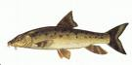 al.  Olta at, al.  Oto  Anne oto al.  Anne, Onat’a oto al.  Al anne al, oto al. | Tonton  İnan 1 tonton 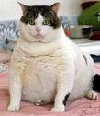 al.  O, tonton 1 .  Tonton’a et al.  Ona et at.  O tonton , ne tonton.  Tonton ne tonton.  O, Tonton.

